- Adım. ESUZEM sayfasına gidiniz. Kullanıcı adı ve şifrenizi girerek sisteme giriş yapınız.

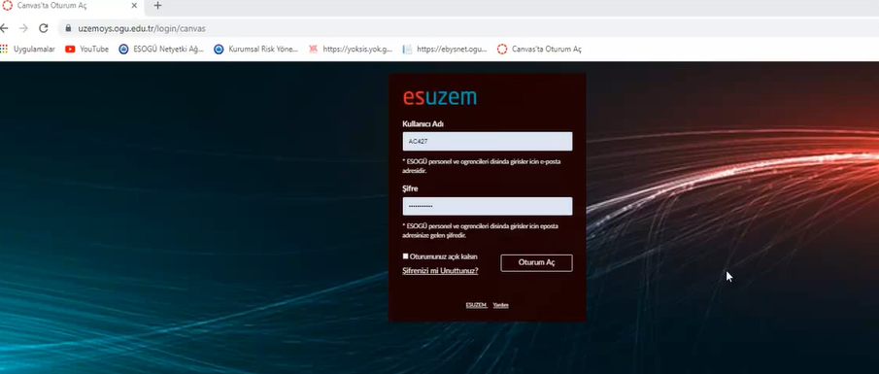
- Adım: Ekranda görülen ilgili dersi tıklayınız.

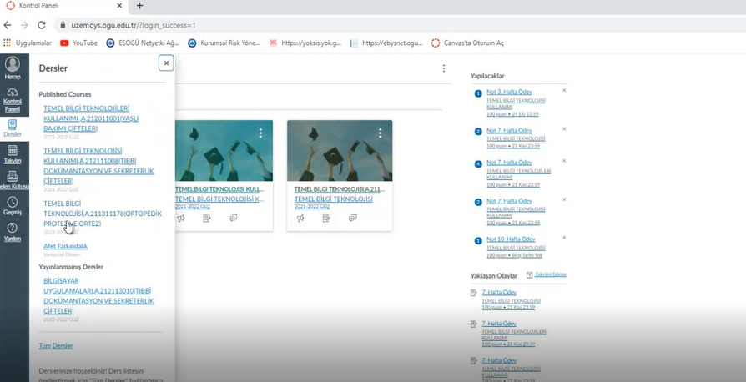

- Adım: Sol taraftaki kısa sınavlar butonundan yada yan tarafta görünen sınav sekmesini tıklayınız.

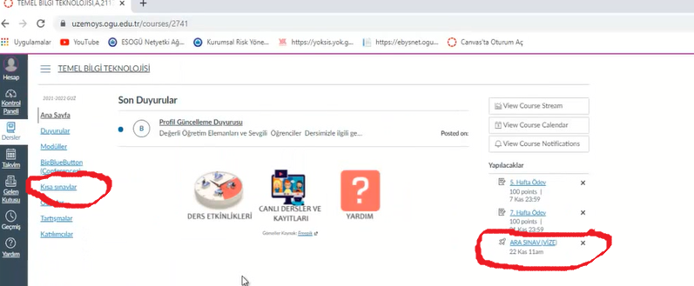

- Adım: Ara sınav sekmesini tıklayınız.

